Materialien/Kompetenz  Speisen planen und herstellen |  | Hauswirtschaft und Ernährung  H01.01.02.2
Teilkompetenz:  - Ich kann Arbeitsschritte planen.  - Ich kann einen Arbeitsplan schreiben.  - Ich kann Arbeitsschritte der Vor-, Haupt- und Nacharbeit zuordnen.  - Ich kann Rezepte finden.  - Ich kann Rezepte umschreiben.  - Ich kann im Team Entscheidungen treffen.  - Ich kann Regeln der Kommunikation anwenden.  - Ich kann Arbeitsergebnisse präsentieren.  - Ich kann Regeln für die Arbeit im Team einhalten.  - Ich kann den Tunnelgriff und den Krallengriff beschreiben.  - Ich kann die Geräte für die Schneidetechniken benennen.  - Ich kann den Tunnelgriff und den Krallengriff anwenden.  - Ich kann Speisen nach Rezepten herstellen und anrichten.  - Ich kann mit anderen kommunizieren.  - Ich kann Kriterien zur Beurteilung von Speisen formulieren.  - Ich kann einen Beurteilungsbogen für Speisen erstellen.  - Ich kann Speisen nach Geschmack, Aussehen und Beschaffenheit beurteilen.
  LernPROJEKT
  LernTHEMA
  LernSCHRITT






Das LernTHEMA ist eine komplexe und umfangreiche Aufgabe.
Falls es Ihnen zu viel auf einmal ist, bearbeiten Sie die LernSCHRITTE zum Thema.
Am Ende führen sie zum gleichen Ergebnis!



Partytime!
Ihre Klasse lädt die Parallelklasse in die Schulküche zum Essen ein, dafür stellen sie verschiedene Partyspeisen her. Hier lernen Sie entsprechende Speisen auszuwählen, Arbeitsabläufe zu planen und die Speisen herzustellen.
 | Nr. |  | Arbeitsauftrag
Informieren | 1 |  | Recherchieren Sie im Internet und in Fachbüchern nach geeigneten Rezepten, damit Sie eine kulinarisch unvergessliche Party ausrichten können.
Planen und Entscheiden | 2 |  | Anschließend suchen Sie sich eine Partnerin oder einen Partner und entscheiden gemeinsam aus ihrer Rezeptsammlung, welche Speisen Sie für diese Party herstellen.
Durch-führen | 3 |  | Planen Sie Ihre Arbeitsschritte und erstellen Sie einen Arbeitsplan für die Praxis.
Zur Hilfe: Lernschritt „Arbeitsschritte planen“
Verwenden Sie den Lernschritt 2 („Rezepte finden und umschreiben“).

Arbeitsplan
  Arbeitsschritte |  | Benötigte  Arbeitsgeräte
1.
2.
3.

 | Nr. |  | Arbeitsauftrag
Durch-führen | 4 |  | Stellen in der Schulküche die Partyspeisen mit Ihrer Partnerin oder Ihrem Partner her. Beachten Sie die Schneidetechniken.
 | 5 |  | Richten Sie Ihre Speisen appetitlich und dekorativ für die Party an.
 | 6 |  | Kontrollieren und bewerten Sie Ihre Speisen mit dem erstellten Bewertungsbogen.
Beurteilen/  Reflektieren | 7 |  | Nach der Party bewerten und reflektieren Sie ihren Arbeitsprozess.
Kontrollieren
Arbeitsprozess reflektieren und dokumentieren.

- Was war einfach?
- Was war besonders schwierig?
- Was hat mir geholfen?
- Worauf möchte ich achten?
- Das nehme ich mir vor!
Verwenden Sie den Lernschritt 4 („Speisen bewerten“).
Verwenden Sie den Lernschritt 3 („Sicherheit beim Schneiden“).
Schreiben Sie ihre Beobachtungen und Verbesserungsvorschläge auf.
Beachten Sie die Reflexionsaufgaben auf der nächsten Seite.

Tauschen Sie sich mit einer Partnerin oder einem Partner aus.


Selbstreflexion
Was habe ich hier gelernt?
Ich kann die Regeln für die Arbeit im Team einhalten.
Ich kann die Schneidetechniken der Vor- und Zubereitung anwenden.
Ich kann Speisen nach Rezepten herstellen und anrichten.
Ich kann mein Arbeitsergebnis bewerten und reflektieren.
Ich kann den Arbeitsablauf planen.
Ich kann sicher arbeiten.

Wie zufrieden bin ich mit meiner Arbeit an der Lernaufgabe?
(1 – sehr zufrieden und 10 – nicht zufrieden)

1_________________________________5_________________________________10

Zum Schluss Ordnung machen!


Ich habe …
☐ | … meinen Lernschritt im Ordner eingeheftet.
☐ | … den Arbeitsauftrag erledigt und das entsprechende Feld in der Lernwegeliste markiert.
☐ | … für die Lernberatung notiert, welche Erfolge ich hatte.
☐ | … in der Lernagenda geschrieben, was ich jetzt kann.

Materialien/Kompetenz  Arbeitspläne erfolgreich erstellen |  | Hauswirtschaft und Ernährung  H01.01.02.1
Teilkompetenz:  - Ich kann Arbeitsschritte planen.  - Ich kann einen Arbeitsplan schreiben.  
  LernPROJEKT
  LernTHEMA
  LernSCHRITT



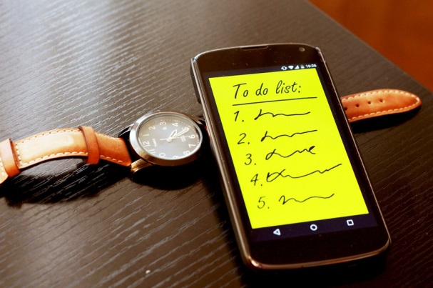
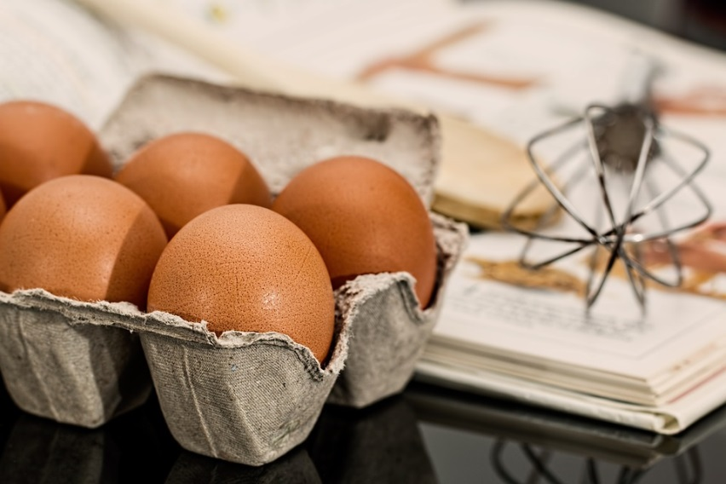

Schauen Sie sich die Bilder an. Was hat das mit einer Party zu tun? Tauschen Sie sich aus.


- Tragen Sie die Arbeitsschritte in der richtigen Reihenfolge in die Tabelle ein.

- Haare zusammenbinden
- Lebensmittel klein schneiden
- Speisen anrichten
- Arbeitskleidung anziehen
- Arbeitsgeräte holen
- Müll trennen und entsorgen
- Lebensmittel waschen und putzen
- Arbeitsplatz reinigen
- Hände waschen
- Zutaten holen
- Lebensmittel würzen, garen
- Arbeitsplatz aufräumen

Arbeitsschritte in Stichworten
1. | Haare zusammenbinden
2.
3.
4.
5.
6.
7.
8.
9.
10.
11.
12.

- Suchen Sie sich eine Partnerin oder einen Partner und tauschen Sie ihre Ergebnisse aus.
Vergleichen Sie anschließend Ihre Ergebnisse mit dem Lösungsblatt.

- Lesen Sie den Text „Die Geburtstagsüberraschung“.

Die Geburtstagsüberraschung

Stephanie ist mit Ihrem Freund in eine Wohnung gezogen. Morgen hat ihr Freund Maik Geburtstag und sie möchte ihn mit einem Erdbeerherz überraschen.
Stephanie sucht im Internet nach einem Rezept. Sie druckt das Rezept aus und geht zum Einkaufen.
Wieder zu Hause zieht sie sich eine Schürze an und liest das Rezept.
Sie holt die Arbeitsgeräte, wiegt die Zutaten ab und rührt alles zu einer Masse zusammen. Danach füllt sie die Masse in ihre Backform ein.
Nun schaltet sie den Ofen ein, nimmt die Backform und stellt die Backform in den Ofen.
Solange der Kuchen im Ofen ist, schreibt Stephanie mit ihrer Freundin WhatsApp-Nachrichten.
Da merkt Stephanie, dass noch ein Pudding für den Erdbeerkuchen gebraucht wird. Sie kocht den Pudding. Als der Pudding kalt ist, streicht sie den Kuchen mit dem Pudding ein und belegt den Kuchen mit den leckeren Erdbeeren.
Plötzlich hört Sie einen Schlüssel im Schloss und erschrickt. Ihr Freund kommt nach Hause. Er sieht einen halb fertigen Kuchen in der Küche stehen und ein richtiges Chaos mit Schüsseln, Töpfen und Arbeitsgeräten.
Diese Geburtstagsüberraschung ist wohl nicht gelungen. So hat sich Stephanie das eigentlich nicht vorgestellt.

- Markieren Sie wichtige Arbeitsschritte.

Selbstreflexion
Was habe ich hier gelernt?
Ich kann Arbeitsschritte planen.
Ich kann einen Arbeitsplan schreiben.

Wie zufrieden bin ich mit meiner Arbeit an der Lernaufgabe?
__________________________________________________________

Zum Schluss Ordnung machen!
Ich habe …
☐ | … meinen Lernschritt im Ordner eingeheftet.
☐ | … den Arbeitsauftrag erledigt und das entsprechende Feld in der Lernwegeliste markiert.
☐ | … für die Lernberatung notiert, welche Erfolge ich hatte.
☐ | … in die Lernagenda geschrieben, was ich jetzt kann.

Materialien/Kompetenz  Arbeitspläne erfolgreich erstellen |  | Hauswirtschaft und Ernährung  H01.01.02.1
  Einlegeblatt
- Bringen Sie die einzelnen Arbeitsschritte in die richtige Reihenfolge.

Arbeitsschritte in Stichworten
1.
2.
3.
4.
5.
6.
7.
8.
9.
10.
11.
12.
13.
14.

- Vergleichen Sie Ihre Ergebnisse mit Ihrer Partnerin oder Ihrem Partner.
Vergleichen Sie anschließend Ihre Ergebnisse mit dem Lösungsblatt.
Materialien/Kompetenz  Arbeitspläne erfolgreich erstellen |  | Hauswirtschaft und Ernährung  H01.01.02.1
  Lösung
- Bringen Sie die einzelnen Arbeitsschritte in die richtige Reihenfolge.

Arbeitsschritte in Stichworten
1. | Haare zusammenbinden
2. | Arbeitskleidung anziehen
3. | Hände waschen
4. | Arbeitsgeräte holen
5. | Zutaten holen
6. | Lebensmittel waschen und putzen
7. | Lebensmittel klein schneiden
8. | Lebensmittel würzen, garen…
9. | Speisen anrichten
10. | Arbeitsplatz aufräumen
11. | Arbeitsplatz reinigen
12. | Müll trennen und entsorgen

Materialien/Kompetenz  Arbeitspläne erfolgreich erstellen |  | Hauswirtschaft und Ernährung  H01.01.02.1
  Lösung
- Markieren Sie wichtige Arbeitsschritte.

Die Geburtstagsüberraschung

Stephanie ist mit Ihrem Freund in eine Wohnung gezogen. Morgen hat ihr Freund Maik Geburtstag und sie möchte ihn mit einem Erdbeerherz überraschen.
Stephanie sucht im Internet nach einem Rezept. Sie druckt das Rezept aus und geht zum Einkaufen.
Wieder zu Hause zieht sie sich eine Schürze an und liest das Rezept.
Sie holt die Arbeitsgeräte, wiegt die Zutaten ab und rührt alles zu einer Masse zusammen. Danach füllt sie die Masse in ihre Backform ein.
Nun schaltet sie den Ofen ein, nimmt die Backform und stellt die Backform in den Ofen.
Solange der Kuchen im Ofen ist, schreibt Stephanie mit ihrer Freundin WhatsApp-Nachrichten.
Da merkt Stephanie, dass noch ein Pudding für den Erdbeerkuchen gebraucht wird. Sie kocht den Pudding. Als der Pudding kalt ist, streicht sie den Kuchen mit dem Pudding ein und belegt den Kuchen mit den leckeren Erdbeeren.
Plötzlich hört Sie einen Schlüssel im Schloss und erschrickt. Ihr Freund kommt nach Hause. Er sieht einen halb fertigen Kuchen in der Küche stehen und ein richtiges Chaos mit Schüsseln, Töpfen und Arbeitsgeräten.
Diese Geburtstagsüberraschung ist wohl nicht gelungen. So hat sich Stephanie das eigentlich nicht vorgestellt.

Materialien/Kompetenz  Arbeitspläne erfolgreich erstellen |  | Hauswirtschaft und Ernährung  H01.01.02.1
  Lösung
- Bringen Sie die einzelnen Arbeitsschritte in die richtige Reihenfolge.

Arbeitsschritte in Stichworten
1. | Rezept suchen
2. | Rezept ausdrucken
3. | Einkaufen gehen
4. | Schürze anziehen
5. | Rezept lesen
6. | Arbeitsgeräte holen
7. | Zutaten abwiegen
8. | Zutaten verrühren
9. | Backform füllen
10. | Backofen einschalten
11. | Backform in den Ofen stellen
12. | Pudding kochen
13. | Kuchen einstreichen
14. | Kuchen belegen

Materialien/Kompetenz  Arbeitspläne erfolgreich erstellen |  | Hauswirtschaft und Ernährung  H01.01.02.1
Teilkompetenz:  - Ich kann Arbeitsschritte planen.  - Ich kann einen Arbeitsplan schreiben.
  LernPROJEKT
  LernTHEMA
  LernSCHRITT

Schauen Sie sich die Bilder an. Was hat das mit einer Party zu tun? Tauschen Sie sich aus.

- Tragen Sie die Arbeitsschritte in der richtigen Reihenfolge in die Tabelle ein.

- Haare zusammenbinden
- Ringe ablegen
- Lebensmittel zerkleinern
- Arbeitskleidung anziehen
- Speisen anrichten
- Zutaten abwiegen
- Rezept durchlesen und besprechen
- Hände waschen
- Arbeitsplatz einrichten
- Zutaten bereitstellen
- Arbeitsgeräte bereitstellen
- Zutaten wegräumen
- Arbeitsgeräte reinigen
- Zutaten mischen, rühren
- Lebensmittel würzen, garen
- Arbeitsplatz reinigen
- Lebensmittel waschen und schadhafte Teile entfernen
- Müll trennen und entsorgen
- Arbeitsplatz aufräumen
Arbeitsschritte in Stichworten
1.
2.
3.
4.
5.
6.
7.
8.
9.
10.
11.
12.
13.
14.
14.
16.
17.
18.
19.

- Suchen Sie sich eine Partnerin oder einen Partner und tauschen Sie Ihre Ergebnisse aus.
Vergleichen Sie anschließend Ihre Ergebnisse mit dem Lösungsblatt.
- Lesen Sie den Text

Die Geburtstagsüberraschung

Stephanie ist mit ihrem Freund in eine Wohnung gezogen. Morgen hat ihr Freund Maik Geburtstag und sie möchte ihn mit einem Erdbeerherz überraschen.
Stephanie sucht im Internet nach einem Rezept. Sie druckt das Rezept aus und geht gleich zum Einkaufen um die Ecke.
Wieder zu Hause zieht sie sich eine Schürze an und liest das Rezept. Sie holt eine Schüssel sowie eine Waage und wiegt alle Zutaten. Nun nimmt sie das Handrührgerät und rührt alles zu einer Masse zusammen. Danach füllt sie die Masse in Ihre Backform ein. Sie nimmt die Backform und stellt sie in den Ofen.
„Den Backofen hätte ich ja schon vorher einschalten sollen!“, fällt ihr da auf, „macht nichts“, denkt sie, es wird schon klappen.
Solange der Tortenboden im Ofen ist, schreibt Stephanie mit ihrer Freundin WhatsApp-Nachrichten.
Nun liest Stephanie noch einmal das Rezept und merkt, dass noch ein Pudding für den Erdbeerkuchen gebraucht wird. Sie nimmt die Zutaten dafür und kocht den Pudding. Als der Pudding kalt ist, streicht sie den Kuchen mit dem Pudding ein und belegt den Kuchen mit den leckeren Erdbeeren.
Plötzlich hört Sie einen Schlüssel im Schloss und erschrickt. Ihr Freund kommt nach Hause. Er sieht einen halb fertigen Kuchen in der Küche stehen und ein richtiges Chaos mit Schüsseln, Töpfen und Arbeitsgeräten. Diese Geburtstagsüberraschung ist wohl nicht gelungen. So hat sich Stephanie das eigentlich nicht vorgestellt.
- Markieren Sie wichtige Arbeitsschritte.

Selbstreflexion
Was habe ich hier gelernt?
Ich kann Arbeitsschritte planen.
Ich kann einen Arbeitsplan schreiben.

Wie zufrieden bin ich mit meiner Arbeit an der Lernaufgabe?
__________________________________________________________

Zum Schluss Ordnung machen!

Ich habe …
☐ | … meinen Lernschritt im Ordner eingeheftet.
☐ | … den Arbeitsauftrag erledigt und das entsprechende Feld in der Lernwegeliste markiert.
☐ | … für die Lernberatung notiert, welche Erfolge ich hatte.
☐ | … in die Lernagenda geschrieben, was ich jetzt kann.

Materialien/Kompetenz  Arbeitspläne erfolgreich erstellen |  | Hauswirtschaft und Ernährung  H01.01.02.1
  Einlegeblatt
- Schreiben Sie die einzelnen Arbeitsschritte in der richtigen Reihenfolge auf.
Arbeitsschritte in Stichworten
1.
2.
3.
4.
5.
6.
7.
8.
9.
10.
11.
12.
13.
14.

- Suchen Sie sich eine Partnerin oder einen Partner und tauschen Sie ihre Ergebnisse aus.
Vergleichen Sie anschließend Ihre Ergebnisse mit dem Lösungsblatt.

- Schreiben Sie die einzelnen Arbeitsschritte in der richtigen Reihenfolge auf.
Materialien/Kompetenz  Arbeitspläne erfolgreich erstellen |  | Hauswirtschaft und Ernährung  H01.01.02.1
  Lösung

Arbeitsschritte in Stichworten
1. | Haare zusammenbinden
2. | Ringe ablegen
3. | Arbeitskleidung anziehen
4. | Hände waschen
5. | Rezept durchlesen und besprechen
6. | Arbeitsplatz einrichten
7. | Arbeitsgeräte bereitstellen
8. | Zutaten bereitstellen
9. | Zutaten abwiegen
10. | Lebensmittel waschen und schadhafte Teile entfernen
11. | Lebensmittel zerkleinern
12. | Zutaten mischen, rühren
13. | Lebensmittel würzen, garen
14. | Speisen anrichten
15. | Zutaten wegräumen
16. | Arbeitsgeräte reinigen
17. | Arbeitsplatz aufräumen
18. | Arbeitsplatz reinigen
19. | Müll trennen und entsorgen

Materialien/Kompetenz  Arbeitspläne erfolgreich erstellen |  | Hauswirtschaft und Ernährung  H01.01.02.1
  Lösung
- Markieren Sie wichtige Arbeitsschritte.
Stephanie ist mit ihrem Freund in eine Wohnung gezogen. Morgen hat ihr Freund Maik Geburtstag und sie möchte Ihn mit einem Erdbeerherz überraschen.
Stephanie sucht im Internet nach einem Rezept. Sie druckt das Rezept aus und geht gleich zum Einkaufen um die Ecke.
Wieder Zuhause zieht sie sie sich eine Schürze an und liest das Rezept. Sie holt eine Schüssel sowie eine Waage und wiegt alle Zutaten. Nun nimmt sie das Handrührgerät und rührt alles zu einer Masse zusammen. Danach füllt sie die Masse in Ihre Backform ein. Sie nimmt die Backform und stellt sie in den Ofen.
„Den Backofen hätte ich ja schon vorher einschalten sollen!“, fällt ihr da auf, „macht nichts“, denkt sie, es wird schon klappen.
Solange der Tortenboden im Ofen ist, schreibt Stephanie mit ihrer Freundin WhatsApp-Nachrichten.
Nun liest Stephanie noch einmal das Rezept und merkt, dass noch ein Pudding für den Erdbeerkuchen gebraucht wird. Sie nimmt die Zutaten dafür und kocht den Pudding. Als der Pudding kalt ist, streicht sie den Kuchen mit dem Pudding ein und belegt den Kuchen mit den leckeren Erdbeeren.
Plötzlich hört Sie einen Schlüssel im Schloss und erschrickt. Ihr Freund kommt nach Hause. Er sieht einen halb fertigen Kuchen in der Küche stehen und ein richtiges Chaos mit Schüsseln, Töpfen und Arbeitsgeräten. Diese Geburtstagsüberraschung ist wohl nicht gelungen. So hat sich Stephanie das eigentlich nicht vorgestellt.

Materialien/Kompetenz  Arbeitspläne erfolgreich erstellen |  | Hauswirtschaft und Ernährung  H01.01.02.1
  Lösung
- Schreiben Sie die einzelnen Arbeitsschritte in der richtigen Reihenfolge auf.

Arbeitsschritte in Stichworten
1. | Rezept suchen
2. | Rezept ausdrucken
3. | Einkaufen gehen
4. | Schürze anziehen
5. | Rezept lesen
6. | Arbeitsgeräte holen
7. | Zutaten abwiegen
8. | Zutaten verrühren
9. | Backform füllen
10. | Backform in den Ofen stellen
11. | Backofen einschalten
12. | Pudding kochen
13. | Kuchen einstreichen
14. | Kuchen belegen

Materialien/Kompetenz  Arbeitspläne erfolgreich erstellen |  | Hauswirtschaft und Ernährung  H01.01.02.1
Teilkompetenz:  - Ich kann Arbeitsschritte planen.  - Ich kann einen Arbeitsplan schreiben.  - Ich kann Arbeitsschritte der Vor-, Haupt- und Nacharbeit zuordnen.
  LernPROJEKT
  LernTHEMA
  LernSCHRITT

Schauen Sie sich die Bilder an. Was hat das mit einer Party zu tun? Tauschen Sie sich aus.

- Was gehört zusammen? Zeichnen Sie eine Verbindungslinie. Ordnen Sie die Arbeitsschritte in Vorarbeit, Hauptarbeit und Nacharbeit.

Haare  zusammenbinden |  | Ringe ablegen
Lebensmittel  zerkleinern | Vorarbeit | Arbeitskleidung  anziehen
Speisen anrichten |  | Speisen  garnieren
Rezept durchlesen und besprechen |  | Hände  waschen
Arbeitsplatz  einrichten |  | Zutaten  bereitstellen
Arbeitsgeräte  bereitstellen | Hauptarbeit | Zutaten  wegräumen
Arbeitsgeräte reinigen und richtig einräumen |  | Zutaten mischen,  rühren…
Lebensmittel  würzen, garen… |  | Lebensmittel waschen schadhafte Teile entfernen
Müll trennen und  entsorgen |  | Arbeitsplatz aufräumen
Speisereste  richtig lagern | Nacharbeit | Arbeitsplatz reinigen

- Suchen Sie sich eine Partnerin oder einen Partner und tauschen Sie Ihre Ergebnisse aus.
Vergleichen Sie anschließend Ihre Ergebnisse mit dem Lösungsblatt.
- Lesen Sie den Text „Die Geburtstagsüberraschung“.

- Schreiben Sie alle Schritte der Vorbereitung auf, die Stephanie gemacht hat.

- Schreiben Sie alle Schritte der Hauptarbeit auf, die Stephanie gemacht hat.

- Schreiben Sie alle Schritte der Nacharbeit auf, die Stephanie gemacht hat.

Selbstreflexion
Was habe ich hier gelernt? | trifft zu | trifft eher zu | trifft eher nicht zu | trifft nicht zu
Ich kann Arbeitsschritte planen.
Ich kann einen Arbeitsplan schreiben.
Ich kann Arbeitsschritte der Vor-, Haupt- und Nacharbeit zuordnen.
Wie zufrieden bin ich auf einer Skala von 1 (gar nicht) bis 10 (sehr) mit meiner neuen Kompetenz? Kreisen Sie ein. | 1 2 3 4 5 6 7 8 9 10

Zum Schluss Ordnung machen!

Ich habe …
☐ | … meinen Lernschritt im Ordner eingeheftet.
☐ | … den Arbeitsauftrag erledigt und das entsprechende Feld in der Lernwegeliste markiert.
☐ | … für die Lernberatung notiert, welche Erfolge ich hatte.
☐ | … in die Lernagenda geschrieben, was ich jetzt kann.

Materialien/Kompetenz  Arbeitspläne erfolgreich erstellen |  | Hauswirtschaft und Ernährung  H01.01.02.1
  Einlegeblatt
Ordnen Sie die Arbeitsschritte in die richtige Reihenfolge. Ergänzen Sie die Arbeitsschritte, die Stephanie vergessen hat.
Arbeitsschritte planen
Vorarbeit
Hauptarbeit
Nacharbeit
- Was hat Stephanie falsch gemacht? Schreiben Sie auf welche Fehler Stephanie gemacht hat.

- Suchen Sie sich eine Partnerin oder einen Partner und tauschen Sie Ihre Ergebnisse aus.
Vergleichen Sie anschließend Ihre Ergebnisse mit dem Lösungsblatt.
Materialien/Kompetenz  Arbeitspläne erfolgreich erstellen |  | Hauswirtschaft und Ernährung  H01.01.02.1
  Einlegeblatt

Die Geburtstagsüberraschung
Stephanie ist mit Ihrem Freund in eine Wohnung gezogen. Morgen hat Ihr Freund Maik Geburtstag und sie möchte ihn mit einem Erdbeerherz überraschen. Stephanie sucht im Internet nach einem Rezept, sie überfliegt die Rezepte und die Fotos dazu. Ein Foto findet sie besonders schön, dieses Rezept mit dem tollen Herz, denkt sie, müsste passen. Sie druckt es aus und geht gleich zum Einkaufen um die Ecke. Wieder zu Hause packt sie den Einkauf aus und fängt auch gleich an. Sie bindet sich eine Schürze um und überfliegt das Rezept. Sie holt zwei Schüsseln, trennt die Eier in Eigelb und Eiweiß und schlägt das Eigelb mit dem Zucker schaumig. Nun nimmt sie das Handrührgerät und schlägt das Eiweiß zu einem Eischnee auf. Anschließend rührt sie alles zusammen und füllt die Masse in Ihre Backform ein. Sie nimmt die Backform und schiebt sie in den Ofen. „Den Backofen hätte ich ja schon vorher einschalten sollen!“, fällt ihr da auf, „macht nichts“, denkt sie, es wird schon klappen. Solange der Tortenboden im Ofen ist, schreibt Stephanie mit ihrer Freundin WhatsApp-Nachrichten. Als der Kuchen nach der Backzeit aus dem Ofen kommt, sieht er irgendwie richtig zusammengefallen aus. Nun liest Stephanie noch einmal das Rezept und merkt, dass noch ein Pudding für den Erdbeerkuchen gebraucht wird. Sie nimmt die Zutaten dafür und kocht den Pudding. Bevor der Kuchen mit dem Pudding eingestrichen werden kann, muss der Pudding aber kalt sein. „Da kann ich ja schnell nochmal mit meiner Freundin chatten“, denkt sich da Stephanie. Als der Pudding kalt ist, streicht sie den Kuchen mit dem Pudding ein und belegt ihn mit den leckeren Erdbeeren. Aber da steht ja auch noch was von Gelatine kochen. Sie kocht noch die Gelatine wie es auf der Rückseite der Packung steht und möchte jetzt den Kuchen fertig machen. Plötzlich hört Sie einen Schlüssel im Schloss und erschrickt. Ihr Freund kommt nach Hause. Er sieht einen halb fertigen Kuchen in der Küche stehen und ein richtiges Chaos mit Schüsseln, Töpfen und Arbeitsgeräten. Diese Geburtstagsüberraschung ist wohl nicht gelungen. So hat sich Stephanie das eigentlich nicht vorgestellt.

Materialien/Kompetenz  Arbeitspläne erfolgreich erstellen |  | Hauswirtschaft und Ernährung  H01.01.02.1
  Lösung

Lösungsvorschläge zur Selbstkontrolle
- Was gehört zusammen? Zeichnen Sie eine Verbindungslinie. Ordnen die Arbeitsschritte in Vorarbeit, Hauptarbeit und Nacharbeit

Haare  zusammenbinden |  | Ringe ablegen
Lebensmittel  zerkleinern | Vorarbeit | Arbeitskleidung  anziehen
Speisen anrichten |  | Speisen  garnieren
Rezept durchlesen und besprechen |  | Hände  waschen
Arbeitsplatz  einrichten |  | Zutaten  bereitstellen
Arbeitsgeräte  bereitstellen | Hauptarbeit | Zutaten  wegräumen
Arbeitsgeräte reinigen und richtig einräumen |  | Zutaten mischen,  rühren…
Lebensmittel  würzen, garen… |  | Lebensmittel waschen schadhafte Teile entfernen
Müll trennen und  entsorgen |  | Arbeitsplatz aufräumen
Speisereste  richtig lagern | Nacharbeit | Arbeitsplatz reinigen

Materialien/Kompetenz  Arbeitspläne erfolgreich erstellen |  | Hauswirtschaft und Ernährung  H01.01.02.1
  Lösung
- Schreiben Sie alle Schritte der Vorbereitung auf, die Stephanie gemacht hat.
Rezepte recherchiert, Rezept ausgedruckt, Zutaten eingekauft, Schürze angezogen, zwei Schüsseln geholt, Zutaten bereitgelegt.

- Schreiben Sie alle Schritte der Hauptarbeit auf, die Stephanie gemacht hat.

Eier getrennt, Eigelb schaumig geschlagen, Eiweiß steif geschlagen, Zutaten vermischt, Kuchenform in den Ofen geschoben, Kuchen gebacken, Pudding gekocht, Pudding abkühlen lassen, Kuchen eingestrichen, Kuchen mit Erdbeeren belegt, Gelatine gekocht.

- Schreiben Sie alle Schritte der Nacharbeit auf, die Stephanie gemacht hat.
Stephanie hatte noch keine Zeit für die Nacharbeit.

- Ordnen Sie die Arbeitsschritte in die richtige Reihenfolge. Ergänzen Sie die Arbeitsschritte, die Stephanie vergessen hat.
Arbeitsschritte planen
Vorarbeit | Rezepte recherchieren, Rezept ausdrucken, Zutaten einkaufen, Schürze anziehen, Haare zusammenbinden, Ringe ablegen, Hände waschen, Rezept genau durchlesen, Zutaten bereitstellen, Arbeitsgeräte bereitstellen, Arbeitsplatz einrichten.
Hauptarbeit | Backofen einschalten, Eier trennen, Eigelb schaumig schlagen, Eiweiß steif geschlagen, Zutaten abwiegen und vermischen, Kuchenform in den Ofen schieben, Pudding kochen Pudding abkühlen lassen, Kuchen backen, Gelatine kochen, Kuchen einstreichen, Kuchen mit Erdbeeren belegt, Erdbeeren mit Gelatine abdecken, Kuchen verzieren.
Nacharbeit | Arbeitsgeräte reinigen und richtig einräumen, Zutaten wegräumen, Arbeitsplatz aufräumen,  Arbeitsplatz reinigen, Speisereste richtig lagern  Müll trennen und entsorgen.

- Was hat Stephanie falsch gemacht? Schreiben Sie auf, welche Fehler Stephanie gemacht hat.

Fehler:
- Arbeitsgeräte und Zutaten nicht bereitgestellt
- Rezept nicht richtig gelesen
- Arbeitsschritte nicht richtig eingeteilt und geplant
- Wartezeit nicht für Küchenarbeit genutzt
- Kochzeiten und Kühlzeiten nicht eingeplant
- Arbeitsgeräte reinigen und richtig einräumen nicht eingeplant
- Zutaten wegräumen nicht bedacht
- Arbeitsplatz reinigen und aufräumen nicht geplant
- Speisereste richtig lagern nicht bedacht
- Müll trennen und entsorgen nicht bedacht
Materialien/Kompetenz  Rezepte finden und umschreiben |  | Hauswirtschaft und Ernährung  H01.01.02.2
Teilkompetenz:  - Ich kann Rezepte finden.  - Ich kann Rezepte umschreiben.  - Ich kann im Team Entscheidungen treffen.  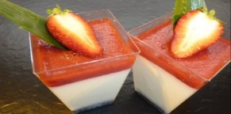    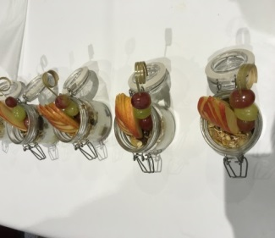  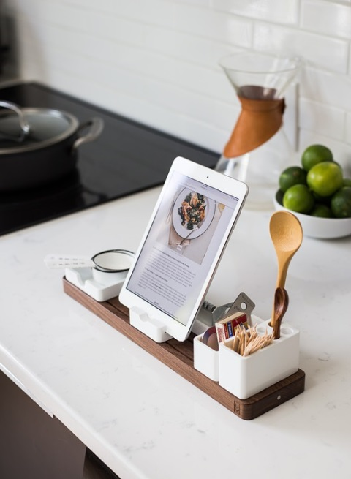  - Ich kann die Regeln der Kommunikation anwenden.
  LernPROJEKT
  LernTHEMA
  LernSCHRITT

Bilder 1,3 und 4 von Kommissionsmitglied erstellt


Lösen Sie zum Einstieg folgendes Wortgitter zum Thema „Rezepte finden und umschreiben“
https://learningapps.org/display?v=pmhhu82ga19


Partyspeisen herstellen
30 min
- Suchen Sie im Internet (z. B. unter www.chefkoch.de) nach
drei geeigneten Rezepten für Ihre Party.
- Suchen Sie sich eine Partnerin oder einen Partner.
20 min
- Vergleichen Sie Ihre Rezepte.
- Entscheiden Sie sich für zwei Rezepte die Sie herstellen möchten.
- Beachten Sie dabei die Regeln der Kommunikation. Bei Problemen fragen Sie die Lehrkraft.

Rezepte umschreiben
Ein Rezept ist eine Zusammenstellung von Angaben über
- Menge,
- Zutaten,
- Zubereitungsschritte,

… die zu einem leckeren Ergebnis führt.

Ein optimales Rezept sieht so aus!
Mürbeteig
Menge | Zutaten | Zubereitungsschritte
125 g | Mehl | in eine Schüssel sieben
60 g | Butter | in kleinen Stücken zugeben
30 g | Zucker | zugeben
25 g | Ei | verquirlen und in die Schüssel geben
1 Prise | Salz | einstreuen
 |  | Alle Zutaten zu einem Teig kneten und kühl stellen.
Arbeitszeit: ca.15 Minuten.
Backzeit: ca. 10 Minuten.

- Übertragen Sie, mit Ihrer Partnerin oder Ihrem Partner, Ihre Rezepte in die Vorlagen.
Rezept: ___________________________________
Menge | Zutaten | Zubereitung
Arbeitszeit: |  | ca.
Koch-/Backzeit: |  | ca.
Backtemperatur:

Selbstreflexion
Was habe ich hier gelernt?
Ich kann Rezepte finden.
Ich kann Rezepte umschreiben.
Ich kann im Team Entscheidungen treffen.
Ich kann die Regeln der Kommunikation anwenden.

Wie zufrieden bin ich mit meiner Arbeit an der Lernaufgabe?
__________________________________________________________

Zum Schluss Ordnung machen!

Ich habe …
☐ | … meinen Lernschritt im Ordner eingeheftet.
☐ | … den Arbeitsauftrag erledigt und das entsprechende Feld in der Lernwegeliste markiert.
☐ | … für die Lernberatung notiert, welche Erfolge ich hatte.
☐ | … in die Lernagenda geschrieben, was ich jetzt kann.

Rezept: ___________________________________
Menge | Zutaten | Zubereitung
Arbeitszeit: |  | ca.
Koch-/Backzeit: |  | ca.
Backtemperatur:

Materialien/Kompetenz  Rezepte finden und umschreiben |  | Hauswirtschaft und Ernährung  H01.01.02.2
Einlegeblatt
(Doppelseitig)

Materialien/Kompetenz  Rezepte finden und umschreiben |  | Hauswirtschaft und Ernährung  H01.01.02.2
Einlegeblatt
(Doppelseitig)

Rezept: ___________________________________
Menge | Zutaten | Zubereitung
Arbeitszeit: |  | ca.
Koch-/Backzeit: |  | ca.
Backtemperatur:

Materialien/Kompetenz  Rezepte finden und umschreiben |  | Hauswirtschaft und Ernährung  H01.01.02.2
Teilkompetenz:  - Ich kann Rezepte finden.  - Ich kann Rezepte umschreiben.  - Ich kann im Team Entscheidungen treffen.  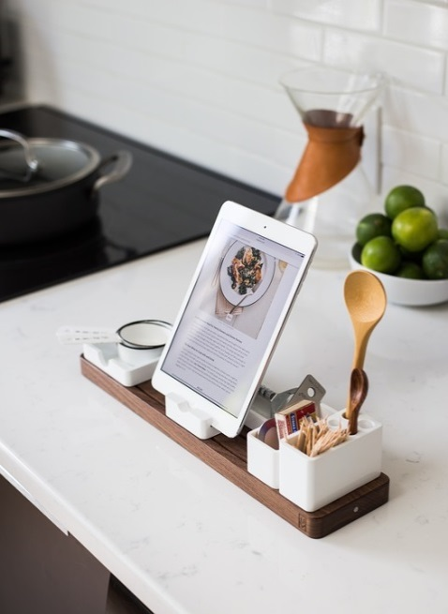  - Ich kann die Regeln der Kommunikation anwenden.
  LernPROJEKT
  LernTHEMA
  LernSCHRITT

Bilder 1,3 und 4 von Kommissionsmitglied erstellt

Lösen Sie zum Einstieg folgendes Wortgitter zum Thema „Rezepte finden und umschreiben“
https://learningapps.org/display?v=pmhhu82ga19

Partyspeisen herstellen
30 min
- Suchen Sie im Internet (z. B. unter www.chefkoch.de) nach vier geeigneten Rezepten für Ihre Party.
- Suchen Sie sich eine Partnerin oder einen Partner.
20 min
- Vergleichen Sie Ihre Rezepte.
- Entscheiden Sie sich für zwei Rezepte die Sie herstellen möchten.
- Beachten Sie dabei die Regeln der Kommunikation. Bei Problemen fragen Sie die Lehrkraft.

Rezepte umschreiben
Ein Rezept ist eine Zusammenstellung von Angaben über
- Menge,
- Zutaten,
- Zubereitungsschritte,
- Arbeitsgeräte,

… die zu einem leckeren Ergebnis führt.

- Lesen Sie mit Ihrer Partnerin oder Ihrem Partner das Rezept „Mürbeteig“.

- Füllen Sie die Spalte „Arbeitsgeräte“ aus.

Vorlage

Mürbeteig
Menge | Zutaten | Zubereitungsschritte | Arbeitsgeräte
125 g | Mehl | in eine Schüssel sieben
60 g | Butter | in kleine Stücke schneiden und zugeben | Messer, Schneidebrett
30 g | Zucker | zugeben
25 g | Ei | verquirlen und in die Schüssel geben
Prise | Salz | einstreuen
 |  | Alle Zutaten zu einem Teig kneten und kühl stellen.
Arbeitszeit: ca. 15 Minuten
Backzeit:

- Übertragen Sie mit Ihrer Partnerin oder Ihrem Partner Ihre Rezepte in die Vorlagen.

Selbstreflexion
Rezept: ___________________________________
Menge | Zutaten | Zubereitung | Arbeitsgeräte
Arbeitszeit: |  | ca.
Koch-/Backzeit: |  | ca.
Backtemperatur:

Was habe ich hier gelernt?
Ich kann Rezepte finden.
Ich kann Rezepte umschreiben.
Ich kann im Team Entscheidungen treffen.
Ich kann die Regeln der Kommunikation anwenden.

Wie zufrieden bin ich mit meiner Arbeit an der Lernaufgabe?
__________________________________________________________

Zum Schluss Ordnung machen!
Ich habe …
☐ | … meinen Lernschritt im Ordner eingeheftet.
☐ | … den Arbeitsauftrag erledigt und das entsprechende Feld in der Lernwegeliste markiert.
☐ | … für die Lernberatung notiert, welche Erfolge ich hatte.
☐ | … in die Lernagenda geschrieben, was ich jetzt kann.

Rezept: ___________________________________
Menge | Zutaten | Zubereitung | Arbeitsgeräte
Arbeitszeit: |  | ca.
Koch-/Backzeit: |  | ca.
Backtemperatur:

Materialien/Kompetenz  Rezepte finden und umschreiben |  | Hauswirtschaft und Ernährung  H01.01.02.2
Einlegeblatt
(Doppelseitig)

Materialien/Kompetenz  Rezepte finden und umschreiben |  | Hauswirtschaft und Ernährung  H01.01.02.2
Einlegeblatt
(Doppelseitig)

Rezept: ___________________________________
Menge | Zutaten | Zubereitung | Arbeitsgeräte
Arbeitszeit: |  | ca.
Koch-/Backzeit: |  | ca.
Backtemperatur:

Materialien/Kompetenz  Rezepte finden und umschreiben |  | Hauswirtschaft und Ernährung  H01.01.02.2
Teilkompetenz:  - Ich kann Rezepte finden.  - Ich kann Rezepte umschreiben.  - Ich kann im Team Entscheidungen treffen.  - Ich kann die Regeln der Kommunikation anwenden.
  LernPROJEKT
  LernTHEMA
  LernSCHRITT

Bilder 1,3 und 4 von Kommissionsmitglied erstellt

Lösen Sie zum Einstieg folgendes Wortgitter zum Thema „Rezepte finden und umschreiben“
https://learningapps.org/display?v=pmhhu82ga19

Partyspeisen herstellen
30 min
- Suchen Sie im Internet (z. B. unter www.chefkoch.de) nach fünf geeigneten Rezepten für Ihre Party.
- Suchen Sie sich eine Partnerin oder einen Partner.
- Vergleichen Sie Ihre Rezepte.
20 min
- Entscheiden Sie sich für zwei Rezepte die Sie herstellen möchten.
- Beachten Sie dabei die Regeln der Kommunikation.

Rezepte umschreiben
Rezept Mürbeteig: 125 g Mehl in eine Schüssel sieben; 60 g Butter in kleine Stücke schneiden und zugeben; 30 g Zucker zugeben; 25 g Ei verquirlen und in die Schüssel geben; Prise Salz einstreuen. Alle Zutaten zu einem Teig kneten und kühl stellen. Arbeitszeit: ca. 15 Minuten.

Ein Rezept ist eine Zusammenstellung von Angaben über
- Menge,
- Zutaten,
- Zubereitungsschritte,
- Arbeitsgeräte,
…die zu einem leckeren Ergebnis führt.

- Lesen Sie mit Ihrer Partnerin oder Ihrem Partner
das Rezept Mürbeteig.
- Übertragen Sie das Rezept in die Vorlage und
ergänzen Sie die Arbeitsgeräte.
Beginnen Sie mit den Überschriften

Vorlage

Rezept:______________________________

- Übertragen Sie mit Ihrer Partnerin oder Ihrem Partner Ihre Rezepte in die Vorlagen.

Selbstreflexion
Rezept: ___________________________________
Menge | Zutaten | Zubereitung | Arbeitsgeräte
Arbeitszeit: |  | ca.
Koch-/Backzeit: |  | ca.
Backtemperatur:

Was habe ich hier gelernt? | trifft zu | trifft eher zu | trifft eher nicht zu | trifft nicht zu
Ich kann Rezepte finden.
Ich kann Rezepte umschreiben.
Ich kann im Team Entscheidungen treffen.
Ich kann die Regeln der Kommunikation anwenden.
Wie zufrieden bin ich auf einer Skala von 1 (gar nicht) bis 10 (sehr) mit meiner neuen Kompetenz? Kreisen Sie ein. | 1 2 3 4 5 6 7 8 9 10

Zum Schluss Ordnung machen!
Ich habe …
☐ | … meinen Lernschritt im Ordner eingeheftet.
☐ | … den Arbeitsauftrag erledigt und das entsprechende Feld in der Lernwegeliste markiert.
☐ | … für die Lernberatung notiert, welche Erfolge ich hatte.
☐ | … in die Lernagenda geschrieben, was ich jetzt kann.

Rezept: ___________________________________
Menge | Zutaten | Zubereitung | Arbeitsgeräte
Arbeitszeit: |  | ca.
Koch-/Backzeit: |  | ca.
Backtemperatur:

Materialien/Kompetenz  Rezepte finden und umschreiben |  | Hauswirtschaft und Ernährung  H01.01.02.2
Einlegeblatt
(Doppelseitig)

Materialien/Kompetenz  Rezepte finden und umschreiben |  | Hauswirtschaft und Ernährung  H01.01.02.2
Einlegeblatt
(Doppelseitig)

Rezept: ___________________________________
Menge | Zutaten | Zubereitung | Arbeitsgeräte
Arbeitszeit: |  | ca.
Koch-/Backzeit: |  | ca.
Backtemperatur:

Materialien/Kompetenz  Beim Schneiden Sicherheit beachten |  | Hauswirtschaft und Ernährung  H01.01.02.3
Teilkompetenz:  - Ich kann den Tunnelgriff und den Krallengriff beschreiben.  - Ich kann die Geräte für die Schneidetechniken benennen.  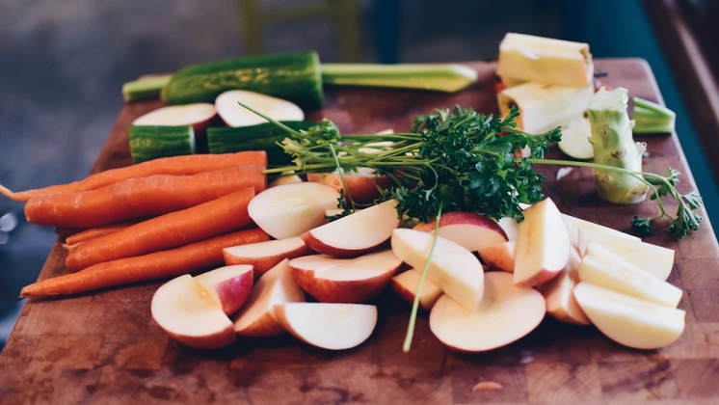  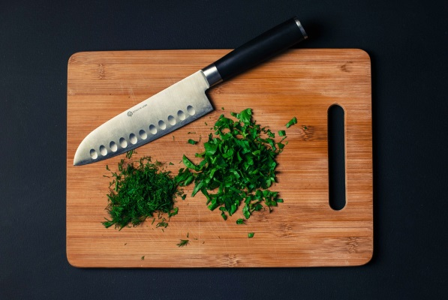  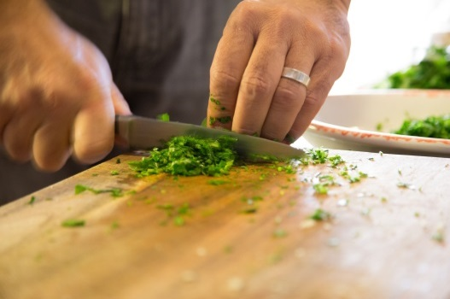  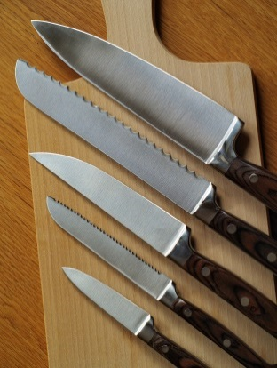  - Ich kann den Tunnelgriff und den Krallengriff anwenden.
  LernPROJEKT
  LernTHEMA
  LernSCHRITT

Damit Sie die Partyspeisen fachgerecht herstellen können, schauen Sie sich folgende Videos an:

- Tunnelgrifftechnik: https://www.youtube.com/watch?v=TpX6HjwzM7c und

- Krallengrifftechnik: https://www.youtube.com/watch?v=c7qI6ZiYEVg

- Um Schnittverletzungen in der Küche zu vermeiden, müssen Sie beim Schneiden den Krallengriff und den Tunnelgriff anwenden.
Skizzieren Sie diese beiden Arbeitsgriffe.

Krallengriff | Tunnelgriff

- Benennen Sie die Geräte, die Sie für die Schneidetechniken einsetzen.

von Kommissionsmitglied erstellt

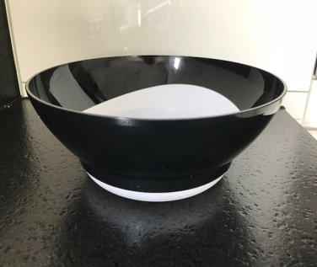

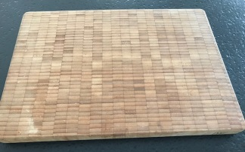

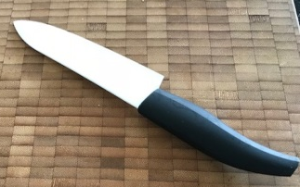

- Suchen Sie sich eine Partnerin oder einen Partner und vergleichen Sie Ihre Arbeitsergebnisse.

- Nehmen Sie Ihre Rezepte.

- Ordnen Sie den Lebensmitteln die Griffe und die benötigten Geräte zu.

- Markieren Sie die Eintragungen farblich auf Ihren Rezepten.

Jetzt können Sie Ihre Speisen herstellen!

Selbstreflexion

Was habe ich hier gelernt?
Ich kann den Tunnelgriff und den Krallengriff beschreiben.
Ich kann die Geräte für die Schneidetechniken benennen.
Ich kann den Tunnelgriff und den Krallengriff anwenden.

Wie zufrieden bin ich mit meiner Arbeit an der Lernaufgabe?
__________________________________________________________

Zum Schluss Ordnung machen!
Ich habe …
☐ | … meinen Lernschritt im Ordner eingeheftet.
☐ | … den Arbeitsauftrag erledigt und das entsprechende Feld in der Lernwegeliste markiert.
☐ | … für die Lernberatung notiert, welche Erfolge ich hatte.
☐ | … in die Lernagenda geschrieben, was ich jetzt kann.

Materialien/Kompetenz  Beim Schneiden Sicherheit beachten |  | Hauswirtschaft und Ernährung  H01.01.02.3
Teilkompetenz:  - Ich kann den Tunnelgriff und den Krallengriff beschreiben.  - Ich kann die Geräte für die Schneidetechniken benennen.  - Ich kann den Tunnel griff und den Krallengriff anwenden.
  LernPROJEKT
  LernTHEMA
  LernSCHRITT

Damit Sie die Partyspeisen fachgerecht herstellen können, schauen Sie sich folgende Videos an:

- Tunnelgrifftechnik: https://www.youtube.com/watch?v=TpX6HjwzM7c und
- Krallengrifftechnik: https://www.youtube.com/watch?v=c7qI6ZiYEVg

Um Schnittverletzungen in der Küche zu vermeiden, müssen Sie beim Schneiden den Krallengriff und den Tunnelgriff anwenden.
- Beschreiben Sie die beiden Griffe. Nennen Sie fünf Beispiele und ordnen Sie den richtigen Griff zu.

Beschreibung: | Beschreibung:
Krallengriff | Tunnelgriff
Beispiele:

- Benennen Sie die Geräte die Sie für die Schneidetechniken einsetzen.
von Kommissionsmitglied erstellt

- Suchen Sie sich eine Partnerin oder einen Partner und vergleichen Ihre Arbeitsergebnisse.

- Ordnen Sie in Ihren Rezepten den Lebensmitteln die Griffe und die benötigten Geräte zu. Markieren Sie die Eintragungen farblich auf Ihren Rezepten.

Jetzt können Sie Ihre Speisen herstellen!

Selbstreflexion
Was habe ich hier gelernt?
Ich kann den Tunnelgriff und den Krallengriff beschreiben.
Ich kann die Geräte für die Schneidetechniken benennen.
Ich kann den Tunnelgriff und den Krallengriff anwenden.

Wie zufrieden bin ich mit meiner Arbeit an der Lernaufgabe?
(1 – nicht zufrieden und 10 – sehr zufrieden)

1_________________________________5_________________________________10

Zum Schluss Ordnung machen!

Ich habe …
☐ | … meinen Lernschritt im Ordner eingeheftet.
☐ | … den Arbeitsauftrag erledigt und das entsprechende Feld in der Lernwegeliste markiert.
☐ | … für die Lernberatung notiert, welche Erfolge ich hatte.
☐ | …in die Lernagenda geschrieben, was ich jetzt kann.

Materialien/Kompetenz  Beim Schneiden Sicherheit beachten |  | Hauswirtschaft und Ernährung  H01.01.02.3
Teilkompetenz:  - Ich kann den Tunnelgriff und den Krallengriff beschreiben.  - Ich kann die Geräte für die Schneidetechnik benennen.  - Ich kann den Tunnel griff und den Krallengriff in Bezug auf Lebensmittel anwenden.  - Ich kann einen Arbeitsplan schreiben.
  LernPROJEKT
  LernTHEMA
  LernSCHRITT

- Erstellen Sie für die Herstellung der Speisen einen Arbeitsplan. Ordnen Sie die verschiedenen Arbeitsschritte in Vorarbeit, Hauptarbeit und Nacharbeit.
Vorarbeit:
Hauptarbeit:
Nacharbeit

- Markieren Sie die Lebensmittel, die Sie schneiden müssen.
- Vergleichen Sie Ihre Ergebnisse mit Ihrer Partnerin oder Ihrem Partner.

- Damit Sie die Partyspeisen fachgerecht herstellen können, schauen Sie sich folgende Videos an:

Tunnelgrifftechnik: https://www.youtube.com/watch?v=TpX6HjwzM7c und

Krallengrifftechnik: https://www.youtube.com/watch?v=c7qI6ZiYEVg

- Um Schnittverletzungen in der Küche zu vermeiden, müssen Sie beim Schneiden den Krallengriff und den Tunnelgriff anwenden.
Beschreiben und skizzieren Sie die beiden Griffe und erläutern Sie mit sieben Beispielen, wo welcher Griff angewendet wird.

Skizze: | Skizze:
Krallengriff | Tunnelgriff

Beschreibung:

Beispiel:

- Benennen Sie die Geräte die Sie für die Schneidetechniken einsetzen.
von Kommissionsmitglied erstellt

- Suchen Sie sich eine Partnerin oder einem Partner und vergleichen Sie Ihre Arbeitsergebnisse.

- Ordnen Sie in Ihren Rezepten den Lebensmitteln die Griffe und die benötigten Geräte zu. Markieren Sie die Eintragungen farblich auf Ihren Rezepten.

Jetzt können Sie Ihre Speisen herstellen!

Selbstreflexion

Was habe ich hier gelernt? | trifft zu | trifft eher zu | trifft eher nicht zu | trifft nicht zu
Ich kann den Tunnelgriff und den Krallengriff beschreiben.
Ich kann die Geräte für die Schneidetechniken benennen.
Ich kann den Tunnelgriff und den anwenden.
Ich kann einen Arbeitsplan schreiben.
Wie zufrieden bin ich auf einer Skala von 1 (gar nicht) bis 10 (sehr) mit meiner neuen Kompetenz? Kreisen Sie ein. | 1 2 3 4 5 6 7 8 9 10

Zum Schluss Ordnung machen!
Ich habe …
☐ | … meinen Lernschritt im Ordner eingeheftet.
☐ | … den Arbeitsauftrag erledigt und das entsprechende Feld in der Lernwegeliste markiert.
☐ | … für die Lernberatung notiert, welche Erfolge ich hatte.
☐ | … in die Lernagenda geschrieben, was ich jetzt kann.

Materialien/Kompetenz  Beim Schneiden Sicherheit beachten |  | Hauswirtschaft und Ernährung  H01.01.02.3
  Lösung

Lösungsvorschläge zur Selbstkontrolle
Um Schnittverletzungen in der Küche zu vermeiden, müssen Sie beim Schneiden immer den Krallengriff und den Tunnelgriff anwenden.

Arbeitsgeräte:
 |  | 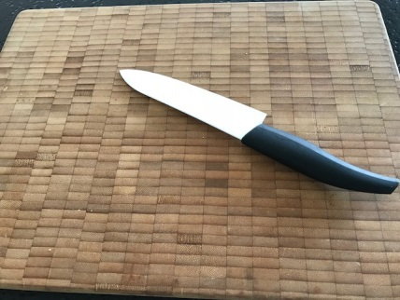
Schüssel | Schneidebrett | Schneidemesser
Beschreiben oder/und skizzieren Sie die beiden Griffe und erläutern Sie (mit Beispiel), wozu welcher Griff angewendet wird.

von Kommissionsmitglied erstellt
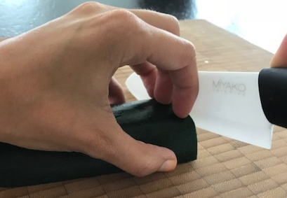 | 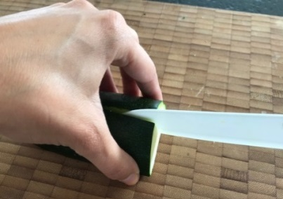
Krallengriff | Tunnelgriff

Krallengriff – Technik:
Der Krallengriff wird verwendet um sich vor Verletzungen zu schützen.
Beim Krallengriff werden die drei mittleren Finger wie eine „Kralle“ auf das Lebensmittel gesetzt. Daumen und kleiner Finger halten das Lebensmittel an der Seite fest. Nun führt man das Messer an den Fingerknöcheln der drei mittleren Finger entlang.
Anwendung: Karotte, Zwiebel, Fleisch, Kartoffel, Paprika, Apfel, Fisch, Käse, Gurke, Zucchini…

Tunnelgriff – Technik:
Der Tunnelgriff wird verwendet um das Schneidegut fest zu fixieren, um mit einem Messer einen geraden Schnitt zu setzen ohne dabei wegzurutschen.
Das Schneidegut wird mit Zeigefinger, Mittelfinger und Daumen fixiert und ein „Tunnel“ gebildet. Zum Schneiden wird das Messer in den „Tunnel“ eingeführt und man setzt nun einen geraden, sauberen Schnitt ohne abzurutschen.
Anwendung: Zwiebel, Karotte, Gurke, Paprika, Apfel, Birne, Lauch, Zucchini, Mango, Erdbeere, Radieschen…
Materialien/Kompetenz  Speisen beurteilen |  | Hauswirtschaft und Ernährung  H01.01.02.4
Teilkompetenz:  - Ich kann Kriterien zur Beurteilung von Speisen formulieren.  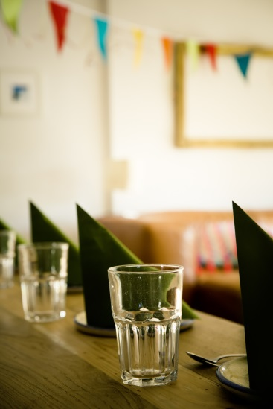  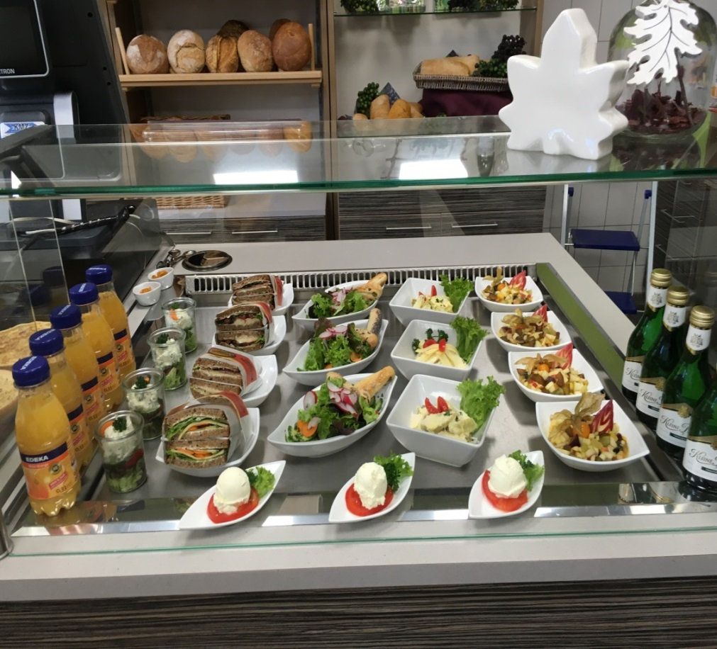    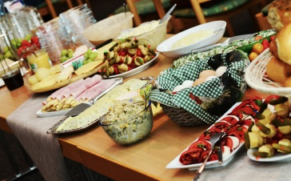  - Ich kann einen Beurteilungsbogen für Speisen erstellen.  von Kommissionsmitglied erstellt
  LernPROJEKT
  LernTHEMA
  LernSCHRITT

Suchen Sie sich eine Partnerin oder einen Partner. Überlegen Sie gemeinsam, was Ihrer Meinung nach die wichtigsten Kriterien zur Beurteilung von Speisen sind.

Beurteilungsbogen
- Ordnen Sie die Begriffe den Prüfmerkmalen zu.
appetitlich, frisch, ansprechend, fleckig, feucht, glänzend, vertrocknet, trocken, hart, weich, bissfest, knackig, zart, matschig, wässrig, verkocht, saftig, fest, bitter, fruchtig, scharf, süß, roh, fad salzig, saftig, bitter, knackig, säuerlich

Prüfmerkmale | Beschreibung
Aussehen
Beschaffenheit
Geschmack

Wichtig!
Testen Sie die Partyspeisen vor dem Anrichten und Servieren.

- Sind die Speisen gelungen? Tauschen Sie sich mit anderen Personen im Raum aus.

Selbstreflexion

Was habe ich hier gelernt?
Ich kann Kriterien zur Beurteilung von Speisen formulieren.
Ich kann einen Beurteilungsbogen für Speisen erstellen.

Wie zufrieden bin ich mit meiner Arbeit an der Lernaufgabe?
__________________________________________________________

Zum Schluss Ordnung machen!
Ich habe …
☐ | … meinen Lernschritt im Ordner eingeheftet.
☐ | … den Arbeitsauftrag erledigt und das entsprechende Feld in der Lernwegeliste markiert.
☐ | … für die Lernberatung notiert, welche Erfolge ich hatte.
☐ | … in die Lernagenda geschrieben, was ich jetzt kann.

Materialien/Kompetenz  Speisen bewerten |  | Hauswirtschaft und Ernährung  H01.01.02.4
Teilkompetenz:  - Ich kann Kriterien zur Beurteilung von Speisen formulieren.  - Ich kann einen Beurteilungsbogen für Speisen erstellen.  von Kommissionsmitglied erstellt
  LernPROJEKT
  LernTHEMA
  LernSCHRITT

Suchen Sie sich eine Partnerin oder einen Partner. Überlegen Sie gemeinsam, was Ihrer Meinung nach die wichtigsten Kriterien zur Beurteilung von Speisen sind.

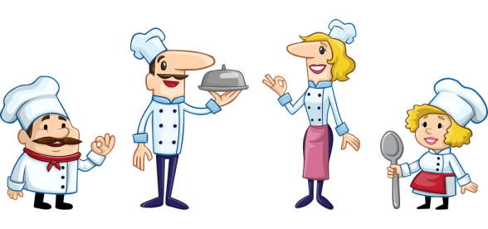
Beurteilungsbogen
- Erstellen Sie einen Bewertungsbogen um die Produktqualität der fertigen Speisen bewerten zu können.
Prüfmerkmale | Beschreibung
Aussehen | farblos
Beschaffenheit
Geschmack

Wichtig!
Testen Sie die Partyspeisen vor dem Anrichten und Servieren.

- Begründen Sie die Kriterien ihres Beurteilungsbogens, tauschen Sie sich mit einer Partnerin oder einem Partner aus und ergänzen Sie gegebenenfalls.

Selbstreflexion

Was habe ich hier gelernt?
Ich kann Kriterien zur Beurteilung von Speisen formulieren.
Ich kann einen Beurteilungsbogen für Speisen erstellen.

Wie zufrieden bin ich mit meiner Arbeit an der Lernaufgabe?
(1 – sehr zufrieden und 10 – nicht zufrieden)

1_________________________________5_________________________________10

Zum Schluss Ordnung machen!
Ich habe …
☐ | … meinen Lernschritt im Ordner eingeheftet.
☐ | … den Arbeitsauftrag erledigt und das entsprechende Feld in der Lernwegeliste markiert.
☐ | … für die Lernberatung notiert, welche Erfolge ich hatte.
☐ | … in der Lernagenda geschrieben, was ich jetzt kann.

